واژه‌نامۀ مصور فارسی و انگلیسی

تعریف | معادل پیشنهادی | Term
مطالعۀ کلیۀ اشکال گیاهان رویشی که توسط مردمان بومی هر منطقه مورد استفادۀ غذایی، دارویی و تزیینی و آرایشی قرار می گیرد. | گیاه‌شناسی بومی  (با منشأ خارج از منطقۀ مورد مطالعه) | Aboriginal botany
درخت افرا در نواحی جنگلی و در خاک‌های اسیدی می‌روید و به خصوص در جنگل‌های شمال ایران فراوان و گونه‌هایی از آن‌ها در باغ‌ها و پارک‌ها برای زینت کاشته می‌شوند. | افرا  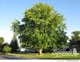 | Acer sp
اکولوژی زراعی علمی است که به مطالعۀ فرایندهای بوم‌شناسی که بر سیستم‌های کشاورزی تاثیر گذاشته است، می پردازد. واژۀ زراعی اشارۀ مستقیم به کشاورزی دارد ولی ارتباطی با شیوه‌های کشاورزی مدرن و کشت محصولات ندارد. | اکولوژی زراعی | Agroecology
آلکالوئید به هریک از ترکیبات آلی شیمیایی گفته می‌شود که حداقل دارای یک اتم نیتروژن در حلقۀ هتروسیکلیک هستند. مشخصه آلکالوئیدها داشتن ترکیبات نیتروژنی است. تاکنون بیش از 10‌هزار آلکالوئید در طبیعت یا در آزمایش‌های شیمیایی شناسایی شده‌است. آلکالوئید‌ها از مهم‌ترین فراورده‌های حاصل از متابولیسم ثانویه در گیاهان بوده. آلکالوئید‌ها ممکن است در اندام‌های مختلف گیاهان از قبیل پوست (ریشۀ انار)، کبسول (خشخاش)، برگ (تاتوره)، میوه (شاهدانه) و دانه (بذر البنگ) یافت شوند. خواص و تاثیر عمدۀ آلکالوئید‌ها بر سیستم عصبی و خاصیت مسکنی‌مانند آلکالوئید‌های مرفین در خشخاش است. از سایر خواص آن‌ها می توان به خاصیت ضد‌سرطانی، ضدانقباضی، خلسه‌آور و ضد کرم و انگل اشاره کرد. | آلکالوئید | Alkaloid
بادام نوعی میوه است که درخت آن بومی نواحی خاورمیانه و جنوب آسیا است. در اصل بادام جزو مغزهای حقیقی به حساب نمی‌آید، بلکه از انواع شفت‌هاست که دارای یک پوستۀ بیرونی و یک پوشش درونی سخت است که دانه (مغز) در درون آن قرار می‌گیرد. ارتفاع درخت بادام ۴ تا ۱۰ متر است و قطر آن نیز می‌تواند به بیش از ۳۰ سانتی‌متر برسد. | بادام  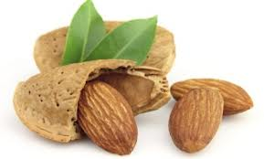 | Almond
ALS (آسیب یکطرفۀ سیستم عضلانی، اسکلتی)  PDC (کمپلکس آلزایمر –پارکینسون)  زوال عقل ناشی از اختلال پارکینسونی |  | ALS-PDC  (amyotrophic lateral sclerosis/parkinsonism dementia complex)
انسان‌شناسی علمی است میان‌رشته‌ای که به شناخت فرهنگ‌های گوناگون می پردازد. دانش شناخت انسان در تمام ابعاد جسمانی،فرهنگی، اجتماعی، زبان شناختی و باستان شناختی گسترده است. با توجه به روند تفکیک علوم این علم نیز مسیر تفکیک را طی کرده است و زیر‌مجموعه‌های متعددی تقسیم شده است. از جمله تقسیم های انسان شناسی می توان به چهار حوزۀ وسیع اشاره کرد که هر یک دارای زیرمجموعه‌هایی هستند. انسان‌شناسی فرهنگی و اجتماعی، انسان‌شناسی زیستی، باستان‌شناسی و زبان‌شناسی چهار حوزۀ فوق را نشان می‌دهد. | انسانشناسی Anthropology  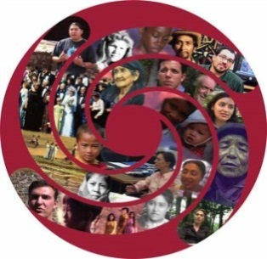
بررسی تاثیر انسان بر محیط زیست یا به عبارتی برخورد و تماس بشر با طبیعت و محیط زیست. این علم به مطالعه و بررسی تاثیر فعالیت‌های انسان بر محیط زیست می‌پردازد. این علم نخستین بار توسط روس‌ها به صورت تکنیکی در علم زمین شناسی استفاده شد و سپس توسط زیست‌بوم‌شناس انگلیسی گسترش یافت که به تاثیرات آب و هوا بر محیط‌زیست پرداخت. | تاثیر انسان بر محیط‌زیست | Anthropogenic
دیرین‌گیاه‌شناسی علمی است که به مطالعۀ بذور و سایر بقایای گیاهی که در سایت‌های باستان‌شناسی یافت می‌شوند، می‌پردازد تا نوع رابطۀ گیاه و انسان در گذشته مورد بررسی قرار گیرد.  دیرین‌گیاه‌شناسی یکی از زیر‌مجموعه‌های رشتۀ باستان‌شناسی است. کشف و شناخت بقایای گیاهان و دسترسی به اطلاعات زیست محیطی و اطلاعات فرهنگی از جمله سوژه‌های کلیدی این علم است. شناخت گیاهان وحشی، ریشۀ کشاورزی، اهلی کردن گیاهان و تحول محیط‌زیست از جمله فعالیت‌های این رشته است. | دیرین‌گیاه‌شناسی  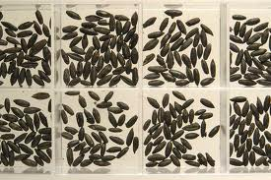 | Archaobotany  or Pal(a) eoethnobotany
 | دیرین‌قوم‌گیاه‌شناسی | Archaebotany
دیرین‌جانور‌شناسی علمی است که به مطالعۀ بقایای جانوران در سایت‌های باستان‌شناسی می‌پردازد. بقایایی از جمله:‌ استخوان، بخش‌های سخت باقی‌مانده، صدف و مو. این رشته در آمریکای شمال شرقی به 3 دوره تقسیم می‌شود:‌ دوران نخست- دهۀ 1960، دوران دوم: دهۀ 1970، و دوران سوم که پس از آن شروع و ادامه یافت. در این دوران نگاه باستان‌شناسی متحول شد و از جمله آنکه باستان شناسی فقط به دنبال توصیف آنچه که در گذشته روی داده نیست، بلکه به تجزیه‌و‌تحلیل دقیق موارد بر‌می‌آید. دیرین‌جانور‌شناسی به یکی از رشته‌های تخصصی باستان‌شناسی تقسیم می‌شود. | دیرین‌جانور‌شناسی  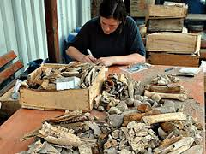 | Archaeozoology
چریش در گروه گیاهان دارویی طبقه‌بندی می‌شود. از چریش برای مبارزه با بسیاری از بیماری‌ها استفاده می‌شود و هزاران سال است که زنان خانه‌دار هندی این گیاه را روزانه مصرف می‌کنند. از این گیاه در غذا، لوسیون، شامپو، دارو، مراسم مذهبی و نیز به عنوان آفت‌کشی طبیعی استفاده می‌شود. روزگاری در حیاط پشتی خانه‌های هندی درخت چریش کاشته می‌شد و این اصلا تعجب برانگیز نبود چرا که این گیاه جزو مصارف روزانۀ هندی‌ها به‌شمار می‌رفت. چریش درختی گرمسیری و همیشه سبز است که بین 15 تا 40 متر قد می‌کشد و در هند، پاکستان و بنگلادش و ایران یافت می‌شود. این گیاه با عنوان یاس بنفش هندی نیز شناخته می‌شود. درخت چریش در تمام سال‌های عمر برای فرد مصرف کننده مفید است. با گذشت زمان، استفاده از خواص درمانی این گیاه رو به افزایش است. تمام قسمت‌های درخت چریش قابل استفاده است. برگ‌های باریک، پوست، دانه‌ها و گل‌های معطرش همگی خواص خاص خود را دارند. | نام علمی روغن چریش  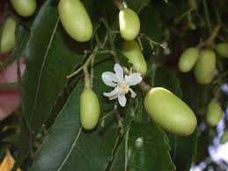 | Azadirachta indica
 | توازن طبیعت | Balance of nature
انجیر معابد یکی از درختان بلند جنگل‌های بارانی است و چرخۀ زندگی غیر معمولی دارد. دانه‌های آن در درون فضلۀ پرندگان بر روی درختان دیگر سقوط می‌کند. این دانه‌ها جوانه می‌آورند که ریشه‌هایش را به پایین به سمت زمین می‌فرستد. شاخه‌های گیاه تنۀ درخت میزبان را در برگرفته به تدریج آن را خفه می‌کنند. سپس درخت انجیر معابد بر روی پای خود می‌ایستد. این درخت در مناطق گرمسیری ایران هم رشد می‌کند و هم اکنون جزو پوشش گیاهی جزایر خلیج فارس است. | انجیر هندی –انجیر معابد  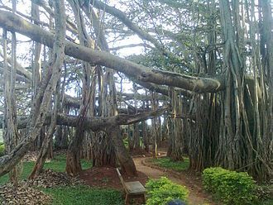 | Banyan
 | بهشت در کتاب مقدس | Biblical Garden of Eden
 | زیست فعال | Bioactive
مطالعۀ رابطۀ گوناگونی فرهنگ ها و محیط‌زیست. | تنوع فرهنگی و زیستی | Bio cultural diversity
مطالعات مربوط به گوناگونی انواع موجودات اعم از حیوان، گیاه و طبیعت زیسته | تنوع زیستی | Biological diversity
شامل گیاهان، جانوران و میکرو‌ارگانیسم‌ها | محیط‌زیست | Biotic environment
چشم‌اندار زیست‌شناسی زیستی، اصطلاحی است چند وجهی که به توضیح فرایند و تجاری‌کردن محصولات جدید بیولوژیکی می‌پردازد. اطلاعات این حوزه از تجربیات دانش بومی در مورد ویژگی‌های گیاهان و جانوران به‌دست آمده است. | چشم اندار زیست شناسی زیستی | Bioprospecting
 | سرقت زیستی | Biopiracy
پدیده‌ای که بر اثر تجمع مواد سمی یا مواد آلی در بدن موجودات زنده و رسوب آن‌ها رخ می‌دهد. | زیست تجمعی | Bio accumulated
میراث فرهنگی و زیستی بر دانش و فعالیت‌های مردم بومی در ارتباط با منابع زیستی و انواع محصولات آن‌ها تاکید می‌کند. از آنجایی‌که مردمان بومی خود را با شرایط سخت آب و هوایی آن دوران وقف داده‌اند، دانش بومی آن‌ها در جهت حفظ امنیت غذایی برای ما بسیار اهمیت دارد. | میراث فرهنگی و زیستی | Bio cultural heritage
Biobased economy or biotechonomy, bioeconomy – واژه‌هایی هستند که بر اقتصاد زیستی دلالت دارند. اقتصاد زیستی شامل کلیۀ فعالیت‌های اقتصادی است که در حوزۀ تحقیقات علمی بیوتکنولوژی متمرکز باشد. | اقتصاد زیستی | Bioeconomic
 | نوعی درخت غان | Birch
غان یکی از انواع درختی است که در اوراسیا و آمریکای شمالی یافت می شود اطلاق میشود. پوست این درخت به دلیل مقاومت به رطوبت برای تهیۀ اشیای مختلف در دوران‌های گذشته استفاده می‌شده. همچنین دارای برخی خواص قارچ‌کشی نیز است که از آن در درمان برخی بیماری‌ها استفاده می‌شده است. | ظروف ساخته‌شده از پوست درخت غان  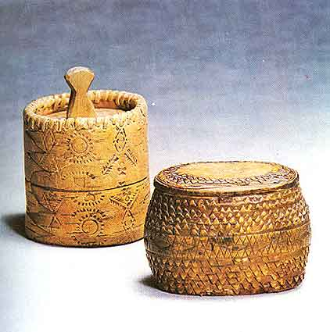 | Birch –bark vessels
باغ گیاه‌شناسی باغ‌هایی را می‌گویند که در آن‌ها طیف گسترده‌ای از گیاهان با نام‌های گیاه‌شناسی مشخص شده‌اند. باغ‌های گیاه‌شناسی شامل گونه‌های مختلفی می‌شود که می‌توان باغ‌های گیاهان گرمسیری، گیاهان آلپی یا گیاهان کمیاب را نام برد. باغ ارم نمونه‌ای از یک باغ گیاه‌شناسی است. | باغ گیاه شناسی  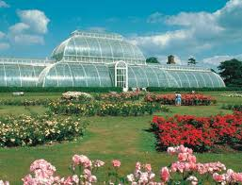 | Botanic garden
عصر برنز یا عصر مفرغ دوره‌ای در تاریخ پیشرفت بشری است که در روند آن انسان‌ها بیشتر به فلزکاری پرداختند و از شیوه‌هایی برای گداختن مس و قلع و فرایند آلیاژسازی آن و قالب‌ریزی برنز بهره‌بردند. عصر برنز بخشی از سامانۀ سه‌دوره‌ای در زمان پیش از تاریخ جامعۀ انسانی‌است. عصر برنز پس از دورۀ نوسنگی آغاز می‌شود. | دوران برنز | Bronze Age
 | زیست‌شناس دیوانسالار | Bureaucratic Biologist
حیوانات گوشتخوار- Carnivores- به حیواناتی اطلاق می شود که غذای خود را از طریق کشتن حیوانات تامین می‌کنند. این گروه از حیوانات معمولا حیوانات گیاهخوار را شکار می‌کنند، ولی امکان شکار حیوانات گوشتخوار هم هست. حیوانات مختلفی در این گروه قرار می‌گیرند و به طور کلی به سه گروه بزرگ، متوسط و کوچک تقسیم می‌شوند. | حیوانات گوشتخوار | Carnivores
نوعی ماهی بزرگ روغنی است. این نوع ماهی گونه‌های از خانوادۀ Cyprinidae بوده که بومی اروپا و آسیا است. | نوعی ماهی بزرگ روغنی | Carp
کد‌های اخلاقی مجموعه‌ای از ضوابط اخلاقی‌اند که سازمان‌ها و نهاد‌های گوناگون برای خود تنظیم می‌کنند. امروزه بسیاری از شرکت های مطرح جهان برای خود کدهای اخلاقی ویژه ای تعریف کرده اند و شرکت و همۀ کارکنان آن، خود را موظف به رعایت آن‌ها می‌دانند. امروز موضوع کدهاي اخلاقي به‌قدري اهميت پيدا کرده که نهادها و کميته‌هاي مختلفي در جهت تدوين کدهاي جديد و بازنگري کدهاي مصوب پيشين شکل گرفته‌اند، مانند COPE (کميتۀ اخلاق در انتشار پژوهش)، ICMJE (کميتۀ بين‌المللي سردبيران مجلات پزشکي) و WAME (انجمن جهاني سردبيران علوم پزشکي). | کد اخلاقی | Code of ethics
گیاه‌قوم‌شناسی‌شناختی با تأکید بر نظریۀ شناختی به جوانب روابط متقابل میان انسان و گیاه می پردازد. با توجه به روش ها و تحقیقات مربوط به آن. | گیاه‌قوم‌شناسی شناختی | Cognitive Ethnobotany
انسان‌شناسی شناختی عبارتست از مطالعۀ رابطۀ میان جامعۀ انسانی و اندیشۀ انسانی. انسان‌شناسان شناختی در پی مطالعۀ این موضوع هستند که مردم در گروه‌های اجتماعی چگونه اشیا و رویدادهایی را که دنیای آن‌ها را می‌سازند، دریافت کرده و در باب آن‌ها فکر می کنند. این اشیا و رویدادها شامل هر چیزی از اشیای فیزیکی تا رویدادها و امور انتزاعی مثل عدالت اجتماعی هستند. بعضی پروژه‌ها نزدیکی زیادی با روانشناسی دارند زیرا مطالعه اینکه چگونه گروههای اجتماعی خاصی امور مربوطه را طبقه‌بندی می‌کنند و در باب آن‌ها استدلال می‌کنند، عملاً به طرح پرسش‌هایی در باب طبیعت بنیادی بعضی فرآیندهای شناختی می‌انجامد. | انسان‌شناسی شناختی | Cognitive Anthropology
 | نهاد‌های عموم - اشتراکی | Communal institutional
 | سازمان اجتماعی | Social Organisation
گروهی از زیست‌شناسان که هدف آن‌ها مطالعۀ طبیعت و تنوع زیستی موجود با رویکرد حفظ تنوع گونه‌ها و حفاظت از آن در برابر دستکاری روزافزون انسان‌ها است. | زیست‌شناس حفاظتی | Conservation biologist
فندق میوه‌ای از درخت فندق است. ظاهر کروی یا بیضی دارد و طولش ۱۵-۲۵ میلی‌متر و قطرش ۱۰-۱۵ میلی‌متر است و پوستۀ فیبری بیرونی دارد. گونه‌هایی از فندق از فندق معمولی بزرگ‌ترند و در بیشترین رشد دو برابر اندازۀ معمولی می‌شوند. میوۀ فندق زمانی که برسد از پوستۀ بیرون می‌افتد. هستۀ بذر فندق خوراکی است و می‌توان آن را به صورت خام یا پخته مصرف کرد. بذر میوۀ پوستی بسیار نازک و رنگ قهوه‌ای تیره دارد که پیش از مصرف یا پخت‌وپز آن را جدا می‌کنند. | فندق  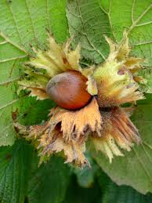 | Corylus
 | کرئول | Creole groups
توجه به الگوی تهیۀ غذا در دوران گذشته از طریق کاوش‌های باستان‌شناسی. در این حوزه به فرایند تهیۀ موادغذایی (شکار، جمع‌آوری گیاهان)،‌ نگهداری و انواع طبخ اشاره شده و تحقیقات بسیاری در این زمینه انجام می‌شود. | باستان شناسی آشپزی | Culinary Archaeology
پاکسازی فرهنگی- Culturecide- در برخی منابع معادل‌هایی چون Cultural genocide or deculturation نیز آمده است. این اصطلاح اشاره به فرایندی دارد که بر اثر کوشش‌هایی مغرضانه، در جهت حذف یا کاهش ویژگی‌های فرهنگی مشخص اقدام می‌شود. | پاکسازی فرهنگی | Culturocide
 | هنجارهای فرهنگی | Cultural norms
 | ثبات فرهنگی | Cultural stability
سنت‌های فرهنگی شامل مجموعه‌ای از آئین‌ها، مراسم، جشن ها و سنت‌هایی‌اند که در هر جامعه وجود دارد. سنت‌های فرهنگی می‌تواند دارای کارکردهای گوناگونی باشد. | سنت فرهنگی | Cultural tradition
 | نوعی باکتری سبز | Cyanobacteria:
این نوع سرخس که به سرخس نخلی معروف است، دارای کاربرد غذایی بوده ولی قبل از آن بایستی مواد سمی موجود در ان استخراج شود، در غیر این‌صورت عوارض کبدی و حتی مرگ به همراه خواهد داشت. | مسمومیت ناشی از سرخس نخلی | Cycad toxicity
سیکاس Cycas ، گونه‌ای از خانوادۀ سیکاداسه Cycadaceae و از جنس سیکاس Cycas است و درخت نواحی استوایی و نیمه‌استوایی محسوب می‌شود. بلندی این گیاه به چند متر می‌رسد. بودایی‌ها این درخت را نشانۀ جاودانی می‌دانند. انواع گوناگونی دارد. این درخت در نقاطی مانند:‌ جنوب ژاپن، جزیرۀ ماداگاسکار، اندونزی، هندوستان و در سریلانکا ( سیلان) و استرالیا وجود دارد. درخت سیکاس در هیچ‌جا به‌طور انبوه و زیاد وجود ندارد بلکه به شکل دسته‌های کوچک در سواحل دریا دیده می‌شوند. سیکاس با نگاه اول شبیه به درختان خانوادۀ نخل‌ها به‌نظر می‌آید و در قدیم آن را از خانوادۀ نخل‌ها می‌دانستند و لینه گیاه‌شناس مشهور آن را جزو طبقۀ سرخس‌ها (به علت شباهت برگ‌های فنرمانند سرخس در موقع بازشدن) دانست. | درخت سیکاس  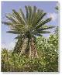 | Cycas micronesica
تمام کوشش‌های آگاهانه، غیرآگاهانه،‌ با برنامه‌ریزی دقیق در جهت شکل‌دادن به طبیعت به‌منزلۀ دخالت فرهنگی در طبیعت منظور می‌شود. انسان‌شناسان در صدد بازتعریفی از طبیعت برمی‌آیند و تعریف طبیعت از فرهنگ متمایز می‌شود. | چشم‌اندازهای انسانی | Domesticated landscape
کشت دیم به آن مناطقی از کشاورزی اشاره دارد که متوسط نیاز آبی گیاهان زراعی از طریق باران تأمین شود، به‌طوری‌که پتانسیل عملکرد گیاهان زراعی تا کمتر از 40 درصد پتانسیل کامل آن‌ها در شرایط عدم کمبود آب محدود شود. بر این اساس، 25 درصد تولید غله در دنیا در شرایط دیم صورت می‌گیرد. برخی روش‌ها به افزایش عرضۀ آب به گیاه زراعی از طریق بهبود بازده ذخیرۀ آب در دوره‌های آیش، کاهش روان آب در طول رشد گیاه زراعی یا افزایش حجم ریشه برای ذخیرۀ آب بیشتر کمک می‌کنند. | کشاورزی دیم | Dry land farming
بوم‌شناسی یا اکولوژی بررسی دانش برهم‌کنش‌های میان جانداران و زیست‌بوم – محیط زندگی – آن‌هاست. از این رو می‌توان مدعی شد که بوم‌شناسی کهن‌ترین علم بشری است. طبق تعریف، بوم‌شناسی بررسی علمی پراکنش و فراوانی جانداران و برهم‌کنش‌هایی که این پراکنش و فراوانی را تعیین می‌کنند. | بوم‌شناسی | Ecology
انسان‌شناسی اکولوژیکی یکی از زیر مجموعه‌های رشتۀ انسان‌شناسی است. این رشته به مطالعۀ شیوه‌های گوناگون تطبیق بشر با محیط‌زیست خود در فرهنگ‌های گوناگون می‌پردازد. مطالعات این رشته بر این مسئله متمرکز است که چگونه باورهای فرهنگی و کاربرد آن‌ها در جهت تطبیق انسان با محیط‌زیست کمک کرده است و این‌که چگونه مردم از عناصر فرهنگی خود برای حفظ و بقای محیط‌زیست خود استفاده می‌کنند. | انسان‌شناسی اکولوژیکی | Ecological Anthropology
گیاه‌شناسی اقتصادی فعالیت‌هایی است با اهداف تجاری از گیاهانی که در حوزه‌های گوناگون از جمله: خوراک، درمان، کاربردهای گوناگون و غیره قرار می‌گیرد. گیاه‌شناسی اقتصادی ارتباط مستقیمی با رشته‌هایی چون انسان‌شناسی، زیست‌شناسی، گیاه‌شناسی، محیط‌زیست و برخی رشته‌های علمی دارد. ارتباط بین گیاه‌شناسی و انسان‌شناسی منجر به شناخت وسیعی از مصارف گیاهان شده است، از جمله: خوراک، درمان، لباس و غیره. | گیاه‌شناسی اقتصادی | Economic Botany
زیست‌بوم به مناطق زندگی تمام گیاهان، حیوانات و سایر موجودات با شرایط طبیعی محیط در یک منطقۀ ویژه گفته می‌شود. یک زیست‌بوم با انواع حیات جانوری مشخص با توجه به موقعیت، شرایط آب وهوایی، عرض جغرافیایی و ارتفاع تعیین می‌شود. یک زیست‌بوم از اکوسیستم‌های زیادی با جمعیت اندکی از گیاهان و جانوران به همراه شرایط محیط زندگی‌شان (قسمت‌های طبیعی موثر در آن‌ها) ساخته شده ‌است. در حالی که مرزهای یک زیست‌بوم به‌وسیلۀ آب‌وهوا تعیین شده مرزهای جمعیتی یک اکوسیستم با ویژگی‌های طبیعی مانند: رشته کوه‌ها یا دیواره بالایی رودخانه‌ها از همدیگر جدا هستند. یک اکوسیستم با زیست‌بوم ویژه به داشتن اشکال رشد همانند گیاهان و حیوانات با عادت غذایی مشابه گرایش دارد. | زیست‌بوم | Ecosystem
انسان‌شناسی زیست‌محیطی یکی از زیرمجموعه‌های رشتۀ انسان‌شناسی است. این رشته نقش فعالی در بررسی رابطۀ میان انسان و محیط‌زیست و مفاهیمی مانند تقسیم‌بندی زمان و فضا دارد. | انسان‌شناسی زیست‌محیطی | Environmental Anthropology
دیرین‌‌قوم‌شناسی با استفاده از داده‌های قوم‌نگاری و انسان‌شناسی گروه‌های گوناگون به شناخت جوامع دوران ماقبل تاریخ می پردازد. این اصطلاح ابتدا در دهۀ 1900 میلادی توسط محققان آمریکایی ابداع شد و به زودی گسترش یافت. | دیرین‌قوم‌شناسی | Ethno archaeological
 | سیستم طبقه‌بندی گیاه‌قوم‌شناسی | Ethnobotanical classification system
زیست‌قوم‌شناسی بررسی و مطالعۀ علمی شیوه‌های استفاده از گیاهان و جانوران در فرهنگ‌های مختلف است، بنابراین به رابطۀ پویا میان انسان‌شناسی و زیست‌شناسی منجر می‌شود. | زیست‌قوم‌شناسی | Ethnobiology
 | مطالعات زیست‌قوم‌شناسی | Ethnobiological studies
گیاه‌قوم‌شناسی از دو واژۀ قوم‌شناسی (مطالعۀ فرهنگ) و گیاه‌شناسی (مطالعۀ گیاهان) تشکیل شده است. بنابراین مطالعۀ علمی رابطۀ بین انسان و گیاه است. هدف گیاه‌قوم‌شناسی عبارت است از جمع‌آوری، توضیح و توصیف استفاده‌های گوناگون از گیاهان در فرهنگ‌های جوامع بشری. این علم نشان می‌دهد که چگونه گیاهان در فرهنگ‌های گوناگون تولید می‌شوند و راه‌های مدیریت و شیوه‌های گوناگون استفادۀ آن‌ها چیست. استفاده از گیاهان از جمله: خوراک،‌ درمان، لباس، آیین‌ها، تدفین، لوازم آرایش و بسیاری از موارد دیگر است. | گیاه‌قوم‌شناسی | Ethnobotany
 | گیاه‌قوم‌شناسی و تنوع زراعی | Ethnobotany and Agrodiversity
گیاه‌قوم‌شناسی و حفاظت میان ‌دو‌رشته‌ای است که شامل گیاه‌قوم‌شناسی و حفاظت محیط‌زیست است. کوشش در این جهت است که چگونه گیاهانی که در حال انقرض‌اند، جنگل‌ها و گونه‌هایی که در حال نابودی‌اند حفظ شوند. | گیاه‌قوم‌شناسی و حفاظت | Ethnobotany and conservation
داروشناسی قومی به مطالعۀ دانش گیاهان دارویی اقوام مختلف در فرهنگ‌های گوناگون متمرکز است. علاوه بر آن مطالعه و بررسی تاثیرات گیاهان دارویی بر اقوام مختلف نیز در این حوزه قرار می‌گیرد. | داروشناسی قومی | Ethnopharmacology
بوم‌قوم‌شناسی عبارت است از درک و شناخت مردم گروه‌های گوناگون از محیط‌زیست خود و رابطۀ آن‌ها با محیط زیستشان. اطلاق قومی در این اصطلاح تاکید بر مطالعۀ گروه مشخصی است و مطالعۀ تجربیات آن گروه مدنظر قرار می‌گیرد. | بوم‌قوم‌شناسی | Ethnoecology
شرح و تفسیر داده‌های باستان‌شناسی در مقاسیه با فرهنگ‌های تاریخی معاصر. استفاده از شباهت‌های قوم‌نگارانه در جهت شناخت داده‌های باستان‌شناسی به عنوان یکی از روش‌های مورد بحث در این زمینه است. | قیاس‌های قوم‌نگارانه | Ethnographic Analogy
بررسی نحوۀ پراکنش اقوام و اقلیت‌های نژادی و نحوۀ تعامل آن‌ها با محیط اطرافشان را گویند. | جغرافیای قوم‌شناسی | Ethnogeography
درمان‌های بومی یکی از رشته‌های تحقیقاتی است که به مطالعه و بررسی شیوه‌های درمان اقوام گوناگون با تاکید بر جوامع بومی تاکید دارد. درمان بومی نیز از جمله حوزه‌های میان‌رشته‌ای است که ارتباط‌دهندۀ قوم‌گیاه‌شناسی و انسان‌شناسی پرشکی است. | درمان بومی | Ethnomedicine
تلاش برای فهم آنچه اقوام تحت نام علم در مورد خود، گیاهان و طبقه‌بندی آن و ارتباط آ‌ن‌ها با هم می‌شناسند. | علم قوم‌شناسی | Ethnoscience
جانورقوم‌شناسی علمی است که به مطالعه و بررسی رابطۀ میان فرهنگ جوامع بشری و انواع حیوانات اهلی و وحشی می‌پردازد. این علم شامل طبقه‌بندی و اسامی حیوانات، دانش بومی و استفاده ازحیوانات اهلی و وحشی است. جانورقوم‌شناسی یکی از زیرمجموعه‌ های رشتۀ زیست‌قوم‌شناسی بوده و از روش‌های تحقیق و نظریه‌های آن استفاده می‌کند. | جانورقوم‌شناسی | Ethnozoology
بوم‌شناسی تکاملی بین دو رشتۀ بوم‌شناسی و زیست‌شناسی تکاملی قرار دارد. این رشتۀ بوم‌شناسی را با توجه به تاریخ تکاملی انواع گونه‌ها بررسی می‌کند. این رشته به زیرمجموعه‌هایی تقسیم می‌شود که مهم‌ترین آن‌ها عبارتند از: تاریخ تکامل، جامعه‌شناسی زیستی و تحول رفتارهای اجتماعی. | بوم‌شناسی تکاملی | Evoulutionary Ecology
خانوادۀ نیام‌داران | حبوبات - لوبیا  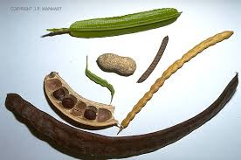 | Fabacea
به‌صورت سنتی زراعت در مزارع و فضای باز صورت می‌گیرد اما امروزه اشکال دیگر زراعت از جمله در گلخانه‌ها یا حتی کشت در آب نیز وجود دارد بنابراین زراعت در فضای باز معادل همان زراعت در معنای سنتی تلقی می‌شود. | زراعت در فضای باز | Field Agronomy
Filed research Field work- - تحقیق میدانی با تکیه بر حضور محقق در میدان تحقیق و جمع‌آوری اطلاعات به کمک ابزارهایی مانند انواع شیوه‌های مصاحبه، مشاهده و عکاسی و فیلمبرداری است. | تحقیق میدانی  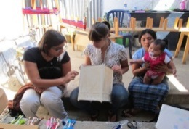 | Filed research
 | غرقاب -شناور | Flotation
خفاش‌های متعلق به جنس Pteropus Poliocephalus از انواع خفاش‌های استرالیا هستند که در سه نوع مختلف وجود دارند. این خفاش‌ها در جنگل‌های جنوب شرقی استرالیا پراکنده اند. | خفاش‌های استرالیایی -  خفاش های متعلق به جنس Pteropus  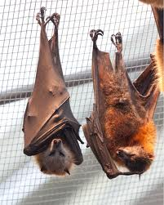 | Flying foxes
داروشناسی بومی در حوزه‌های درمان‌های بومی و انسان‌شناسی پزشکی قرار می‌گیرد. | داروشناسی بومی | Folk pharmacology
نوعی قارچ بیماری‌زا در برخی درختان که در بیشتر مناطق جهان می‌روید و شبیه سم اسب است. | نوعی قارچ که به Ice Man Fungus هم مشهور است  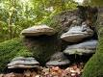 | Fomes fomentariaus
یکی از انواع خفاش‌ها است. خُفّاش یا شَبکور یا شب‌پرک، پستانداری از راستۀ خفاش‌سانان (Chiroptera) و تنها پستانداری است که بال دارد و می‌تواند پرواز کند. دستان این پرنده به صورت شبکه‌ای به هم وصل است و به صورت یک بال در آمده‌است و به آن‌ها این امکان را می‌دهد تا تنها پستانداری باشند که واقعاً پرواز می‌کنند دیگر پستانداران یا برخی گونه‌های سنجاب تنها در مسافت‌های کوتاه در هوا سُر می‌خورند اما توان پرواز از جایی به جای دیگر را ندارند. خفاش از راستۀ بال‌دستان است و پنج انگشت دارد. بال‌های خفاش با بال‌های پرندگان متفاوت است و به گونۀ دیگری ساخته شده، اما در عوض پوست بال‌های خفاش جنسی شبیه چرم دارد و دارای خاصیت ارتجاعی است که باعث می‌شود بال‌هایش در طول استخوان‌هایی که دست‌ها و انگشتان خفاش را حرکت می‌دهد کشیده شود. | خفاش میوه‌خوار  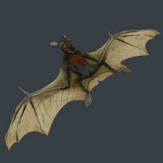 | Fruits bats
سیستم‌های اطلاعات جغرافیایی مجموعه‌ای از سخت‌افزارها، نرم‌افزارها، داده‌های جغرافیایی و منابع انسانی است که به‌منظور کسب، ذخیره، به‌روزرسانی، به‌کارگیری، تحلیل و نمایش کلیۀ اشکال اطلاعات مرجع جغرافیایی طراحی می‌شود. این سیستم را می‌توان به یک پازل شبیه دانست که با کنار هم قرار دادن اجزای آن معنی و مفهومی پیدا می‌کند. مکان بیمارستان‌ها، پمپ بنزین‌ها، سینما‌ها و... تکه‌های این پازل‌اند که با کنار هم قرار دادن آنها نقشه‌ای کامل و با معنی از یک منطقۀ جغرافیایی به‌دست می‌آید. هدف نهایی یک سیستم اطلاعات جغرافیایی، پشتیبانی جهت تصمیم‌گیری‌های پایه‌گذاری‌شده بر اساس داده‌های مکانی است و عملکرد اساسی آن به‌دست آوردن اطلاعاتی است که از ترکیب لایه‌های متفاوت داده‌ها با روش‌های مختلف و با دیدگاه‌های گوناگون به‌دست می‌آیند. | سامانۀ اطلاعات جغرافیایی  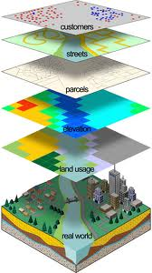 | Geographic Information Systems (GIS)
شاخه‌ای از زمین‌شناسی که به بررسی خواص شیمیایی مواد تشکیل‌دهندۀ لایه‌های مختلف زمین می‌پردازد. | ژئوشیمی- (شیمی زمین) | geochemical
علم مطالعۀ اشکال زمین و فرایندهای تشکیل‌دهندۀ آن‌ها | ژئومورفولوژی | Geomorphology
مجموعه مواد ژنتیکی موجود زنده که به نسل بعدی منتقل می‌شود. | ژرم پلاسم | Germplasm
گیاهی دوساله که تا ارتفاع 2 متر رشد می‌کند و ریشۀ دوکی‌شکل دوشاخه دارد. برگ‌ها دارای غلاف گوشتی ضخیم و ساقۀ آغوش بوده و خوراکی هستند. گل‌ها درون گل آذین چتر مرکب قرار دارند. جام گل دارای 5 گلبرگ زردرنگ است. گیاه ندرتاً خودرو است و بیشتر مواقع کشت می‌شود. زمان جمع‌آوری گیاه طی ماه‌های مرداد تا آبان است. عسل (شهد) گیاه دارای خواص خلط‌آوری و ضد احتقان دستگاه تنفسی است. در ایران در استان گلستان، مازندران، کردستان وخراسان کشت می‌شود. در جنوب اروپا، شمال آفریقا و جنوب غربی آسیا کشت می‌شود. | علف شوره - رازیانۀ آبی  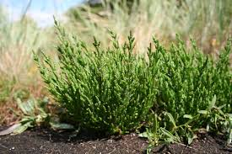 | Glasswort
 | راه‌حل جهانی | Global solution
بوم‌شناسی تاریخی یکی از برنامه‌های تحقیقاتی است که بر روابط میان انسان و محیط‌زیست در طول تاریخ متمرکز است. نگاه این اندیشمندان نگاهی کل‌نگر است که از جمله موارد انتقاد بر آن‌ها را فراهم می‌سازد. آن‌ها اطلاعات دوره‌های طولانی حوزه‌های مختلف را مورد تجزیه‌و‌تحلیل قرار داده و از این طریق می‌خواهند به درک عمیقی از رابطۀ انسان و محیط زیست او بپردازند. | بوم‌شناسی تاریخی | Historical ecology
دورۀ هولوسن (Holocene) یا هُلِئوسِن نام یکی از دروه‌های زمین‌شناسی است که از پایان دورۀ پلستوسن شروع شده و تا همین دوره ادامه دارد. این دوره دومین دور از دورۀ چهارم زمین‌شناسی (کواترنری) است. از خصوصیات این دوره گرم‌شدن زمین است. | هولوسن | Holocene
 | نام متداول در آمریکا برای درخت Ostrya  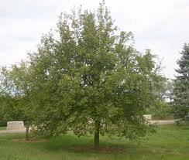  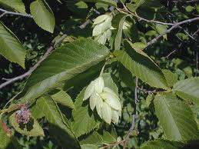 | Hop hornbeam
 | زیست‌شناسی انسانی | Human biology
 | آرمان‌گرایی | Idealism
به‌اجرا درآوردن طرح پژوهش با نقشۀ طراحی‌شده. ورود اطلاعات گردآوری‌شدۀ خام در نرم‌افرازهای آماری. | پیاده‌سازی | Implementation
بومی‌ها گروه‌ها و ملت‌هایی هستند که مدعی‌اند یک پیوستگی تاریخی و وابستگی فرهنگی با جوامع مختص به همان سرزمین و قلمرو اصیل خودشان دارند که از نظر سیاسی نیز تحت تسلط آن‌ها است. مردمان بومی اغلب آسیب‌پذیرند و استثمار شده‌اند و به صورت گروه‌های حاشیه‌ای زندگی می‌کنند. | Indigenous (people)  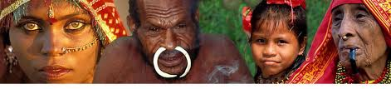  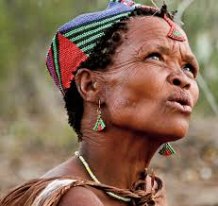
دانش بومي به مجموعه باورها، مهارت‌‌ها، ارزش‌ها، ابزارها، روش‌‌ها و تجربيات هر قوم اطلاق مي‌شود. دانش بومي به‌تدريج و در طول ساليان در زمينه‌هاي گوناگون زندگي از آزمون و خطاي آن مردم پديد آمده و سينه به سينه و به شيوه‌هاي گوناگون از نسلي به نسل ديگر منتقل شده است. دانش بومي شفاهي، پويا، زمان آزموده و سازگار با محيط و طبيعت تعريف مي‌شود. دانش بومی شامل ابزارها و شیوه‌های سنتی شکار یا کشاورزی، دانش گیاهان خوراکی و دارویی، شیوه‌های دریانوردی، ستاره‌شناسی و غیره. در بسیاری از موارد دانش بومی از طریق داستان‌ها، افسانه‌ها، آیین‌ها، ترانه‌ها و حتی قوانین عرفی سینه به سینه از نسلی به نسل دیگر منتقل شده است. | دانش بومی  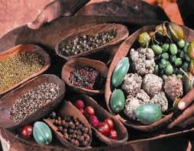 | Indigenous Knowledge (IK), Traditional Knowledge (TK),  Traditional Environmental Knowledge (TEK)  and local knowledge
اتحادیه‌های مرکب از انجمن‌های بومی | فدراسیون بومی | Indigenous federation
علومی که برای مطالعه و پژوهش نیازمند و وابسته به علوم دیگر هستند. | بین‌رشته‌ای | Interdisciplinary
 | بین‌نسلی | Intergenerational
 | گیاه‌قوم‌شناسی تفسیری و دانش سنتی بوم‌شناسی | Interpretive Ethnobotany and Traditional ecological knowledge
این پستاندار پرنده جزو گروه خفاش‌های روز است. این گروه شامل تن‌ها خفاش میوه‌خوار است که در غارها زندگی می‌کند و همچنین تنها خفاش میوه‌خواری است که برای پیدا کردن شکار از انعکاس امواج صوتی استفاده می‌کند. خفاش میوه‌خوار مصری به صورت اجتماع‌های بزرگ نه تنها در غارها، بلکه در قبرهای متروک و عبادتگاه‌های قدیمی زندگی می‌کند. در هنگام غروب او از گروه خود جدا شده و فاصلۀ زیادی را برای پیدا کردن غذای خوب و مناسب پرواز می‌کند. | خفاش‌های میوه‌خوار بزرگ از جنس پتروپوس  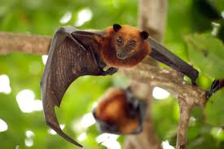 | Large fruit –eating bats of the genus pteropus
نعناع گیاهی است از ردۀ دولپه‌ای‌های پیوستۀ گلبرگ که سردستۀ تیرۀ نعناعیان و از سبزی‌های خوراکی است. این گیاه تمام اسانس‌ها و خواص پونه را دارد؛ ولی برگ‌هایش کرک کمتری دارند و بریدگی‌های کنار برگ‌های آن بیشتر از پونه و اسانس آن نیز ملایم‌تر است. نعناع گیاهی است علفی و پایا. ساقه‌های آن دونوع خزنده و زیرزمینی است. از میان ریشه‌ها، یک شاخۀ قائم و برگدار کوچک خارج می‌شود که برگ‌های آن متقابل، بیضوی، نوک‌تیز، دندانه‌دار و کمی پوشیده از کرک بوده و از تمامی قسمت‌های آن بوی معطر و مطبوعی استشمام می‌شود. ساقۀ این گیاه چهارگوش و به رنگ قرمز مایل به بنفش یا مایل به ارغوانی است. گل‌های آن در ماه‌های مرداد و شهریور ظاهر می‌شوند. رنگ گلی یا ارغوانی مایل به بنفش دارند و به تعداد زیاد در مجاور یکدیگر به نحوی مجتمع می‌رویند. | نعناع – نعناعیان | Lamiaceae
زیست‌شناسی بومی به مطالعۀ راه‌های گوناگون شناخت و استفادۀ فرهنگ‌های مختلف از گیاهان و جانوران می‌پردازد. این علم به مطالعه و بررسی رابطۀ پویایی که میان انسان و محیط او وجود دارد متمرکز است. از زمان آغاز استعمار توسط ملت‌های اروپا در قرن پانزدهم،‌ طبیعت‌گرایان به زیست‌شناسی بومی علاقه‌مند شدند. گسترش استعمار برای ملل فاتح تنها مسئلۀ سیاسی نبود بلکه شناخت فرهنگ آن نیز مدنظر بود. بسیاری از محصولات کشاورزی از این دوران به بعد وارد اروپا شد،‌ از جمله: سیب زمینی، گوجه فرنگی، کدو، ذرت و تنباکو. | زیست شناسی بومی | Local Biology
لانۀ پرندۀ مرغ انجیرخوار یکی ازپیچیده ترین لانه‌های پرندگان در آمریکا است. | گونه‌ای از گیاه نخل که به لانۀ پرنده (oreioles) مرغ انجیر‌خوار مشهور است  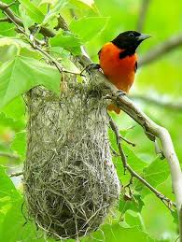 | Lump branchtip-nesting orioles
گیاه‌قوم‌شناسی پزشکی یکی از حوزه‌های میان‌رشته ای است که به رشته‌هایی مانند: انسان‌شناسی، گیاه‌شناسی و زیست‌شناسی مرتبط است. | گیاه‌قوم‌شناسی پزشکی | Medical Ethnobotany
 | مخزن حافظه- بانک حافظه | Memory banking
ناحیه‌ای جغرافیای و فرهنگی است که از میانۀ مکزیک شروع و تا مناطق زیر ادامه می یابد، از جمله: بلیز، گواتمالا، سالوادور، هندوراس، نیکاراگوئه و شمال کاستاریکا. در این مناطق بسیاری از جوامع بومی قبل از کشف آمریکا زندگی می‌کردند. این منطقه به‌صورت مجموعه‌ای از فرهنگ‌های گوناگون تشکیل شده است. | ناحیه مزو امریکن  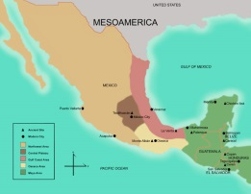  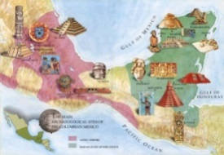 | Mesoamerican
یکی از دوره‌های زمین‌شناسی است. | دوران مزولیتیک | Mesolithic
 | روش‌شناسی- متدولوژی | Methodology
ميکروفسيل‌ها بقايا و آثار موجوداتى هستند که در گذشته‌ مى‌زيسته‌اند و براى مطالعۀ آن‌ها نياز به ميکروسکوپ است. گرچه اصطلاح ميکروفسيل به‌نظر مى‌رسد که خودش به تنهايى معناى آن را مى‌رساند، اما لازم است توجه داشت که اين اصطلاح يک کلمة تخصصى زيست‌شناسى نيست و بقاياى جانوران و گياهان از منشاهاى گوناگون مى‌توانند همگى به‌عنوان ميکروفسيل مطرح شوند. در ضمن هرچند که برخى از ميکروفسيل‌ها بقاياى جانداران خيلى کوچک هستند، اما در کنار اينها امکان دارد قطعات بسيار ريزى را بيابيم که مجموعۀ آنها متعلق به يک فسيل بزرگ باشند. | میکرو فسیل  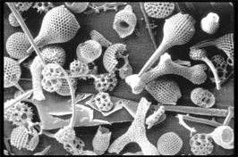 | Microfossil
 | مهاجرت | Migration
 | چند‌رشته‌ای | Multidisciplinary
دیدگاه ناشی از فرهنگ بومی نسبت به محیط اجتماعی، طبیعی وماورالطبیعه | نگرش بومی | Native attitude
یکی از دوره‌های زمین‌شناسی است. | دوران نئولیتیک | Neolithic
 | نو استعماری | Neo colonialism
 | سازمان‌های غیردولتی | NGOs - Non Governmental Organization
دولت مستقل پاپوآ گینۀ نو (به انگلیسی: Independent State of Papua New Guinea)‏ کشوری است واقع در اقیانوس آرام و قارۀ اقیانوسیه، شمال استرالیا و شرق اندونزی. پایتخت آن پورت مورسبی است.خاک پاپوآ گینۀ نو از نیمۀ خاوری جزیرۀ گینۀ نو و شمار زیادی از جزایر دور از ساحل تشکیل شده‌است. جمعیت این کشور در حدود شش‌میلیون نفر و زبان‌های رسمی آن انگلیسی، توک پیسین و هیری موتو است. | گینۀ نو  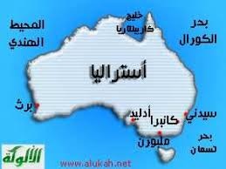 | New Guinea
 | گیاه‌قوم‌شناسی تغذیه و روش‌های تغذیه | Nutritional Ethnobotany and food ways
نوعی غذا یا محصول غذایی که دارای اثرات درمانی یا شفا‌بخشی یا پیشگیری از برخی بیماری‌ها است. | غذا- دارو | Nutraceutical
یکی از شاخه‌های جانورشناسی است که به مطالعۀ پرندگان می‌پردازد. این علم تاریخچۀ طولانی دارد که باعث گسترش یک سری مفاهیم کلیدی تکامل، رفتار و محیط‌زیست شده است. پرنده‌شناسان اولیه اصولا به دنبال توضیح انواع پرندگان بودند، در حالی‌که امروز پرنده‌شناسان در جست‌وجوی پاسخ به یک سری سوال‌های مشخص در حوزه‌های تکاملی و شناخت هستند. ابزارها و وسایل گوناگونی برای مطالعه در داخل آزمایشگاه‌ها یا در محیط‌های طبیعی برای شناخت پرندگان ابداع شده است. | پرنده‌شناسی | Ornithology
نام دیگر آن Hop Hornbeam است و از جنس ostriy | درختی اروپایی  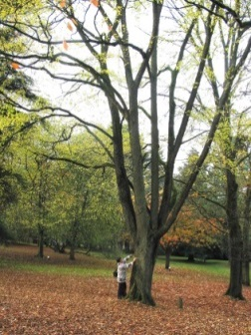 | Ostrya carpinifolia
دیرین‌شناسی یا دیرینه‌شناسی علمی است که به مطالعۀ دوران ماقبل تاریخ می‌پردازد. این علم با مطالعۀ فسیل‌های موجود به تحول ارگانیسم آن‌ها دست می‌یابد. این علم در قرن هجدهم میلادی شکل گرفت و به‌سرعت گسترش یافت. دیرین‌شناسی یا دیرینه‌شناسی علمی است میان‌رشته‌ای که بین علوم زیست‌شناسی و زمین‌شناسی قرار می‌گیرد و همپوشانی با علم باستان‌شناسی دارد و در عین حال از علم باستان‌شناسی کاملا مجزا است. این علم میان‌رشته‌ای از شیوه‌های تحقیق مانند: بیوشیمی، ریاضی و مهندسی استفاده می‌کند و از این طریق توانسته به تحول تاریخ بشر واقف شود. این علم به زیرمجموعه‌هایی تقسیم می‌شود که هر یک به گونه‌ای تخصصی به مطالعۀ فسیل‌ها می‌پردازند. | دیرین‌شناسی یا دیرینه‌شناسی | Paleontology
یکی از دوره‌های زمین‌شناسی است. | دوران پالئولیتیک | Paleolithic
دیرین‌گیاه‌قوم‌شناسی یکی از زیرمجموعه‌های رشتۀ باستان‌شناسی است که به مطالعۀ بقایای گیاهان کشت‌شده یا مصرف‌شده که در سایت‌های باستان‌شناسی یافت شده‌اند می‌پردازد. این علم بر اساس کشف و شناخت گیاهان باقی‌مانده است. این داده‌ها به شناخت اطلاعات فرهنگی موجود کمک می‌کنند. از جمله موضوع‌های کلیدی این رشته عبارت است از: ریشه‌های اولیۀ کشاورزی واهلی‌کردن دانه‌های گوناگون و نیز تحول رابطۀ بین انسان و گیاه.  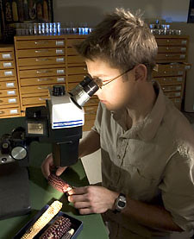 | دیرین‌گیاه قوم‌شناسی  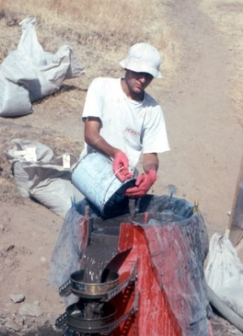 | Paleoethnobotany
 | دیرین‌محیط‌زیست‌شناسی | Paleoenvironmental
علمی میان‌رشته ای که حاصل ترکیب زمین‌شناسی، زیست‌شناسی و گیا‌شناسی است. مطالعۀ اجزای میکروسکوپی اشیای ماکروسکوپی مانند گرده‌ها، هاگ‌ها و مانند آن‌ها. | دوران پالینولوژی | palynology
1- تصور غیر واقعی تاثیر درمان‌های دارویی یا اقدامات پزشکی که برای یک بیماری صورت می‌گیرد و بیمار به تاثیر آن ایمان دارد و گه‌گاه در درمان بیماری نیز موثر واقع می‌شود.  2- هرگونه تاثیر بالینی اجزای غیر دارویی که به صورت یکی ازاشکال دارویی توسط بیمار مصرف شده باشد. | اثر دارونمایی | Placebo effect
مطالعۀ خواص فیزیکی، شیمیایی، بیوشیمیایی و بیولوژیکی مواد یا داروهای به‌دست آمده از منشأ طبیعی. | علم گیاهان دارویی | Pharma-cognosy
 | پدیدارشناسی | Phenomenology
سنگ‌های دارای منشأ گیاهی (زغال‌سنگ- تورب). | فیتولیت- (سنگ گیاهی) – گیاه‌سنگ  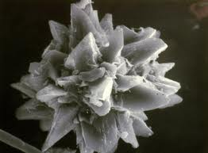 | phytoliths
بررسی مواد شیمیایی موجود در گیاهان | شیمی گیاهی | phytochemistry
از خانوادۀ کاج و دارای طولی بالغ بر 80 متر و قطری تا 5 متر دارد. | نوعی درخت دائمی (همیشه سبز) عظیم  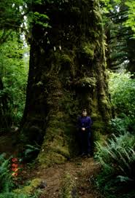 | Picea sitchensis
مراسم چپق مقدس یا مراسم چپق‌کشی بومیان آمریکا که به نام calumetشهرت دارد با مقاصد گوناگونی انجام می‌شود ازجمله: عهد و پیمان بستن، آغاز صلح و یا جنگ، مراسم مذهبی، تجارت و تصمیم‌گیری‌های سیاسی یا اجتماعی. مراسم بدین صورت است که ابتدا بزرگ قبیله چپق را دود می‌کند. او در حالی‌که چپق را به سمت بهشت و سپس به سوی خورشید،‌ زمین و آب می‌چرخاند شش بار آن‌را دود می‌کند و بعد چپق را به سایر افراد که حلقه زده‌اند می‌دهد و هر فرد شش بار آن‌را دود می کند. سه دور می‌‌چرخد. بومیان آمریکا بر این عقیده اند که با دود کردن چپق توجه خالق به آن‌ها جلب شده و خواسته آنها برآورده می‌شود. | مراسم چپق کشی  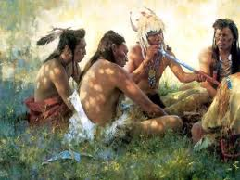 | Pipe ceremonies
نوعی قارچ که روی درخت غوشه (birch) می‌روید. | نوعی قارچ  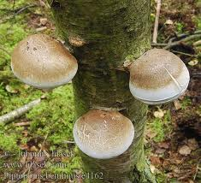 | Piptoporus betulinus
 | سیاست آشپزی | Politics of cuisine
 | بوم‌شناسی سیاسی | Political ecology
گرده پودر ریز تا درشتی است دربردارندۀ گامتوفیت، که گامت‌های نر (سلول‌های اسپرم) را در گیاهان دانه‌ای می‌سازد. دانه‌های گرده اجسامی ریز، با شکل‌ها و ساختارهای گوناگون، شکل‌گرفته در پرچم، یا دستگاه نرینگی گیاهان دانه‌ای هستند که از راه‌های گوناگون (باد، آب، حشره‌ها و غیره) جابه‌جا شده، به مادگی گل، یعنی جایی که لقاح در آن رخ می‌دهد، می‌رسند. | گرده | Pollen
 | چندفرهنگی | Poly culture
پُولینیِزی نام گروهی از هزار جزیره در اقیانوس آرام است. این جزایر بخشی از قارۀ اقیانوسیه به شمار می‌آیند. جزایر پولینیزی در میان سه‌گوشی قرار گرفته‌اند که یک سر آن هاوایی، یک سر آن نیوزیلند و سر دیگر آن جزیرۀ ایستر است. مهم‌ترین دسته‌جزایر پولینیزی عبارتند از:‌ فیجی، ساموآ، تونگا، مارکوئساس و پولینیزی فرانسه نام دارند. معروف‌ترین جزیره‌های پولینیزی هاوایی و ساموآ هستند. ازجزیره‌های میان استرالیا و آمریکا گروه غربی ملانزی (به معنی جزیره‌های سیاه) و گروه شرقی پولینیزی (به معنی جزیره‌های پرشمار) خوانده می‌شوند و میان آن‌ها بسیاری جزیره‌های کوچک وجود دارند که با همدیگر میکرونزی (آبخستهای ریز) نام گرفته‌اند. بومیانی که در این جزایر زندگی می‌کنند به نام پولینیزی‌ها معروف‌اند و دارای شباهت‌های بسیار زیاد فرهنگی هستند. بومیان این جزایر به عنوان برده به اروپا برده می‌شدند. واژۀ پولینیزی نخستین بار در سال 1756 توسط یک نویسندۀ فرانسوی به نام چارلز بروسو معرفی شد. | پولینیزی  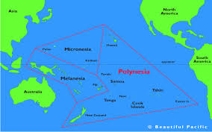 | Polynesian
برنامه‌ریزی براساس مطالعات انجام شده با تکیه برموضوع مورد پژوهش برای عملیاتی‌کردن پژوهش. | طراحی پروژه | Project design
نوعی از دانش که در مقاطع نیاز و برخورد با یک معضل عملی موردی، برای حل آن مسئله تولید می‌شود . | دانش شخصی (موردی) | Procedural knowledge
 | گیاه‌قوم‌شناسی تجربی و کمی | Quantitative and Experimental Ethnobotany
بررسی پدیده‌های زیستی با استفاده از روش‌های کمی و روش‌های ریاضی | زیست شناسی کمی | Quantitative biology
 | گروه نژادی دورافتاده – حاشیه‌ای (ایزوله) | Remote Ethnic Group
آیین‌ها فعالیت‌های نمادین، متعارف و مرسومی هستند که در جوامع بشری برای بهره‌گیری از نیروهای فراطبیعی و نیز انجام تشریفات و گرد‌همایی‌ها و گسترش روابط اجتماعی و فرهنگی اجرا می‌شوند. در مواردی آیین‌ها به صورت نمادین باقی مانده‌اند. رهبری و اجرای آیین‌ها می‌تواند به دست افراد خاص آن جامعه (مانند کاهنان، غیب‌گویان، جادوگران و ساحران و شمن‌ها) انجام شود. همچنین ممکن است آیین‌ها به طور آشکار و یا در خفا انجام شوند. بنابراین آیین‌ها روی طیفی قرار می‌گیرند از فراطبیعی‌ترین تا زمینی و نیز سری و کاملا علنی. کارکرد‌های آیین‌ها نیز به صورت‌های گوناگونی وجود دارد. به طور کلی آیین‌ها خاص جوامع سنتی است و دارای هاله‌ای از باور و اعتقادات. | آیین  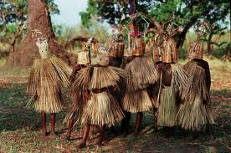 | Ritual
 | گل سرخیان  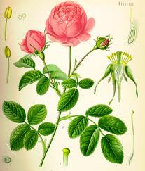 | Rosaceae
گیاهی از خانوادۀ cycad و بومی جنوب ژاپن | گیاهی از خانوادۀ cycad و بومی جنوب ژاپن  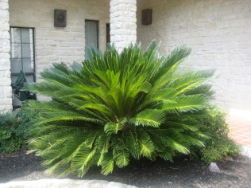 | Sago palm  (cycas revolute)
نوعی علف هرز بومی در ایالت ویرجینیا در آمریکا | علف هرز بومی ویرجینیا در آمریکا  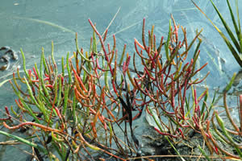 | Saliconia depressa
مطالعۀ نوع، چگونگی و چرایی اطلاعات دریافتی موجود زنده از محیط اطراف خود | بوم شناسی ادراکی و حسی | Sensory and perceptual ecology
یکی از رقص‌های آیینی در میان قبایل گوناگون آمریکا. هر یک از قبایل مراسم خاص خود را دارند و در عین حال یک سری ویژگی‌های مشترکی نیز بین آن‌ها وجود دارد،‌ از جمله مشترکات میان آن‌ها:‌ رقص ها و آوازهای خاص، استفاده از طبل، مراسم عبادی با چپق مقدس، روزه‌داری و در مواردی سوراخ کردن بدن است. هدف این رقص آیینی قربانی‌دادن در جهت منافع قبیله است. | آیین رقص خورشید  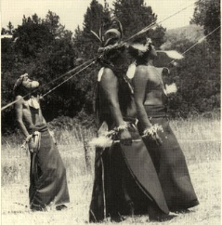 | Sun dance Ceremony
 | گیاه‌قوم‌شناسی نمادین | Symbolic Ethnobotany
 | گوش‌فیل  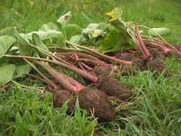 | taro
 | خواص کاذب دارویی | Effectplacebo
 | بنه  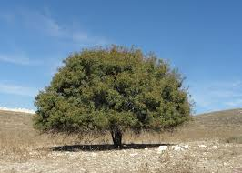  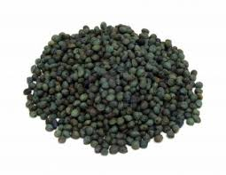 | terebinth
 | قوم Tewa در نیومکزیکو | Tewa
 | اعلامیۀ حقوق مردم بومی | The Rights of Declaration Peoples Indigenous
 | کنوانسیون تنوع زیستی | The Convention on Biological Diversity
 | دانش بوم‌شناسی سنتی | Traditional Ecological knowledge
 | سیستم‌های سنتی کشاورزی | Traditional Agricultural systems
 | سازمان ملل متحد | United Nations
 | مجمع عمومی‌ سازمان ملل متحد | United Nations General Assembly
 | گونه‌شناسی غربی | Western typological
با نام علمی Dioscorea villosa، گیاهی غده‌ای و بومی آمریکای شمالی است که از آن ماده‌ای به‌نام ساپونین استخراج می‌شود که برای تهیۀ انواع کورتیزون‌ها وپروژسترون‌ها به‌کار می‌رود. | سیب‌زمینی هندی –شیرین  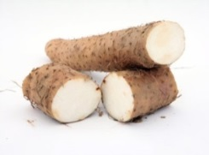 | Wild yam
سیب‌زمینی شیرین  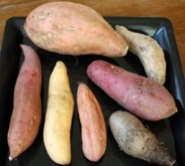 |  | Yam
زاپوتک یکی از تمدن‌های پیش کلمب است که در جنوب مزوامریکن در سایت‌های باستان‌شناسی کشف شد. شواهد باستان‌شناسی نشان می‌دهد که قدمت فرهنگ زاپوتک‌ها حداقل به 2500 سال پیش می‌رسد.  تمدن زاپوتک  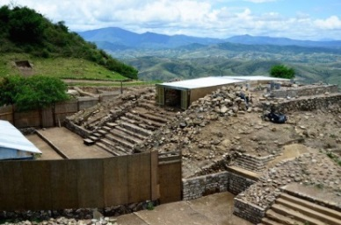 |  | Zapotec

